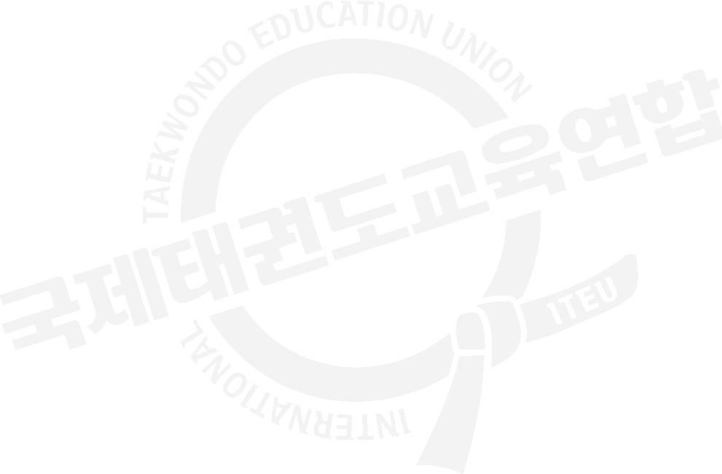
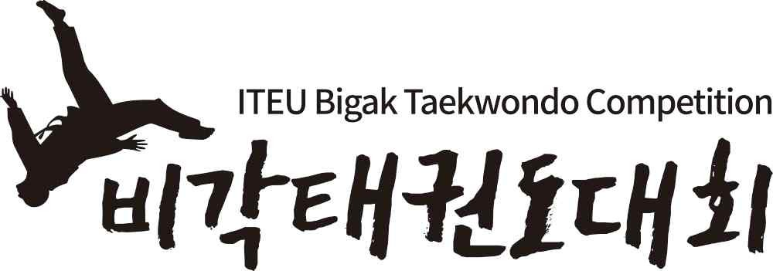

第二届 ITEU 国际飞脚跆拳道大会
海外组 线上品势竞赛规程暨 第一届飞脚跆拳道集训

主办单位
- 国际跆拳道教育联合会(ITEU, International Taekwondo Education Union)

协办单位
- 韩国教育财团(KEF)，韩国武艺学会(KOSOMA)，国际武艺学会(INJOMA）

赞助单位
- JC，MOOTO, BM体育，上監Bio，庆熙大学跆拳道中国狮子会

比赛报名时间
- 2021年11月15日(星期一) - 12月31日(星期五)17：00截止

比赛时间
- 2022年1月15日

比赛地点
- 韩国庆熙大学国际校区体育学院 跆拳道学科

咨询方式
- 邮箱地址： zhouweinan@khu.ac.kr

一、韩国组参赛部门与详细日程

集训 | 比赛场地 OPEN | 10:30-12:00 | 提交防疫材料并自由聚集
集训 | 休息时间 | 12:00-12:50 | 比赛场地禁止饮食
集训 | 教育 Session (飞脚跆拳道) | 13:00-13:50 | 讲师 梁泰炅(양태경)  -庆熙大学 EXTREME 跆拳道队 领队  -大韩跆拳道协会飞脚(EXTREME)跆拳道教育讲师  辅助讲师 尹恩惠(윤은혜)  -庆熙大学 EXTREME 跆拳道队 教练
集训 | 小游戏 | 14:00-14:50 | 后空翻前踢
集训 | 小游戏 | 14:00-14:50 | 540度 连续踢
集训 | 小游戏 | 14:00-14:50 | Horse game
韩国组竞赛规程
  - 韩国组 个人战 1:1 淘汰赛(3局2胜)
    - 第1回合：1 ：1 自由组合腿法（60秒）
    - 第2回合：自由组合击破（木板5张以内，每人40秒）
    - 第3回合: 必杀技(最擅长的腿法)
（击破/非击破中 必杀技1个，木板5张以内，每人40秒，可以连接起来）

  - 韩国部 团体战 3 ：3 淘汰赛（3局2胜）
    - 第一回合：团体自由组合腿法
    - 第二回合：抽签定主题
*第二回合之后不允许同一个运动员连续上场，除了女子击破以外，不限制击破者性别。

每合抽签主题 | 团体自由组合腿法 | 每组 60秒
每合抽签主题 | 女子击破 | 每组 30秒, 击破物 1个
每合抽签主题 | Full twist 系列 击破 | 每组 30秒, 击破物 1个
每合抽签主题 | B-twist 系列 击破 | 每组 30秒, 击破物 1个
每合抽签主题 | Corkscrew 系列 击破 | 每组 30秒, 击破物 1个
每合抽签主题 | 连接技 击破 | 每组 30个, 击破物 2个, 技术 2个
裁判判定
- 韩国组：预选赛-通过分数判定比赛结果
决赛 淘汰赛-每个回合用旗子判定输赢
- 根据创意性(25分)，熟练度(25分)，准确性(25分)，难易度(25分)评价
- 只旋转而没有踢击的动作不计分
- 踢击动作的最低高度要求男生（肩膀），女生（道服名牌）以上

二、海外组参赛规程
1、参赛分组详情：
成年组：2003年12月31日以前出生（18岁及以上）
青年组：2004年1月1日至2006年12月31日出生（15岁-17岁） 少年组：2007年01月01日至2009年12月31日出生（12岁-14岁） 幼儿组：2009年01月01日以后出生（11岁以下）

2、 竞赛项目

组别 | 比赛类型 | 品势项目
幼儿组 | 个人赛（男子/女子） | 太极1章， 太极2章
少年组 | 个人赛（男子/女子） | 太极3章， 太极4章
👉年组 | 个人赛（男子/女子） | 太极7章， 太极8章
成人组 | 个人赛（男子/女子） | 高丽，金刚
亲子组（仅限幼儿组和少年组，并要求直系亲属） |  | 太极1章， 太极2章
混双 |  | 太极5章，太极6章
3人 团体组（男子/女子） |  | 太极6章，太极7章
*亲子组：仅限幼儿组和少年组，并需提交相关证明资料复印件。（户口本）

3、竞赛方法
由于疫情，本次比赛将采用线上视频形式。参赛运动员根据组别，在一个视频之内打出两套品势。裁判会根据国际评分标准（准确度4分，表现力6分，满分10 分）为每套品势评分，并根据两套品势的评分总和进行排名。
（比赛裁判员由大韩跆拳道协会裁判员中选调）

  - 视频要求一镜到底，不允许进行编辑。如发现编辑痕迹，将做失格处理。
  - 录制视频要求参赛人员不可出镜，摄像头可跟随移动。在展示参赛者身份证件后，参赛者自报姓名, 立正，敬礼。喊“开始”后，进行竞赛。（详情，请参考示范视频）
  - 必须在跆拳道道垫上进行竞技比赛。
  - 提交视频时，必须附上参赛项目、所属单位、运动员名字、 联系方式。
  - 参赛队伍所提交视频的版权归主办方所持有。
  - 视频画面出现画质低，噪音大，运动员出镜的情况，将做失格处理。

4、 报名方式
1）各单项目报名费180元，每增加一项加收费 180元。
2）报名汇款：中国建设银行 广东省深圳分行：6210817200005296262 周伟楠
3）报名流程：代表队伍将报名表和比赛视频一并打包发送至邮箱，并在文件名标注地区名（北京市）和代表队名称（☓☓跆拳道馆），比赛视频备注参赛项目，姓名， 联系方式。

邮箱地址： zhouweinan@khu.ac.kr
报名时间：12月15日(星期一) - 12月31日(星期五)17：00截止.

5、 其他
- 本大会是遵守韩国政府的防疫政策下举办的，因此有可能有变动。若大会取消，将退还参赛费。
- 其他没有提及到的项目，将由主办单位做最终解释权。
- 参赛者只允许穿白色道服或品势道服，不可穿鞋。
- 参赛者所提交的所有录像视频，主办单位将拥有最终归属权。

6、 名次与奖励
各单项及团体项目比赛前3名颁发奖牌、证书，前8名颁发证书。

三、大会负责人

职位 | 姓名 | 简历
名誉会长 | 趙誠均(조성균) | 庆熙大学 跆拳道学科 科长韩国教育财团 理事长
会长  裁判委员长 | 梁泰炅(양태⑨) | 庆熙大学 EXTREME 跆拳道队 领队  大韩跆拳道协会飞脚(EXTREME)跆拳道教育讲师
竞技委员长 | 宋賢洙(송현수) | 庆熙大学 兼职讲师韩国武艺学会 理事
运营委员长 | 郭貞賢(곽정현) | 嘉泉大学 跆拳道学科 教授韩国武艺学会 会长
人权委员长 | 林美花(임미화) | 国技院 理事  前, 国技院示范团
技术委员长 | 具本昊(구본호) | Motion DNA 代表理事  庆熙大学 体育大学院 兼职讲师
宣传委员长 | 李善喜(이선희) | 庆熙大学 兼职讲师韩国武艺学会 秘书长
记录委员长 | 林政燮(임정섭) | 世界跆拳心联盟 教育委员庆熙大学 体育大学院 硕士
国际委员长 | 周伟楠(주위남) | 庆熙大学 | KSCI 研究组 组长
运营部 部长 | 鄭相元(정상원) | 义王市跆拳道协会 审查分科 委员长庆熙大 跆拳道馆 馆长
竞技部 部长 | 朴麟俊(박인준) | 庆熙大学 兼职讲师  韩国教育财团 事务局长
裁判部 部长 | 尹恩惠(윤은혜) | 庆熙大学 | EXTREME 跆拳道队 教练
竞技委员 | 洪綸基(홍윤기) | 庆熙大学 | 跆拳道学科 助教
国际委员 | 姚瑶(요요),  吴金戈(오금과), 刘梦蕾(유몽뢰) | 庆熙大学 | KSCI 研究组 组员
媒体支援 | 庆熙大学 跆拳道联合会

第二届ITEU国际飞脚跆拳道大会参赛报名表（海外组）
代表队信息：

代表队名称（道馆名）
所属地区（省、市）
领队教练 姓名
领队教练 电话号码
领队教授 电子邮箱
转账人姓名
参赛运动员信息：

姓名 | 性别 | 出生年月 | 参赛项目（可写多项） | 身份证号码
张明（ex | 男 | 2008.08.08 | 幼儿组男子个人，混双 | 000000000000000000

